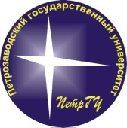
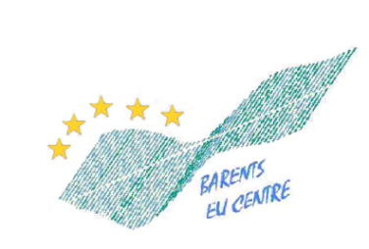
РЕГИСТРАЦИОННАЯ ФОРМА

УЧАСТНИКА

Тренинговой программы по сотрудничеству с ЕС
в рамках проекта
«Создание Центра ЕС в Баренц регионе России»

Фамилия: ____________________________________________________________________
Имя, отчество: ________________________________________________________________
Должность:___________________________________________________________________
Организация: _________________________________________________________________

Адрес: _______________________________________________________________________
Телефон: _____________________________________________________________________
Факс: ________________________________________________________________________
E-mail: _______________________________________________________________________
Планирую пройти обучение по курсу:
- Интегрированный курс по ЕС
- Курс по основам и принципам международного сотрудничества
- Принять участие в семинаре по европейским донорским организациям

Необходимость в гостинице: Да
Нет

Необходимость в переводчике для участия в семинаре: Да
Нет

Пожелания/рекомендации

Проект осуществляется при финансовой поддержке ЕС

